Муниципальное бюджетное общеобразовательное учреждение
«Карповская средняя общеобразовательная школа»
Уренского муниципального округа Нижегородской области

Всероссийский конкурс экологических проектов
«Волонтёры могут всё»
Направление «Цветущая планета»

ПРОЕКТ

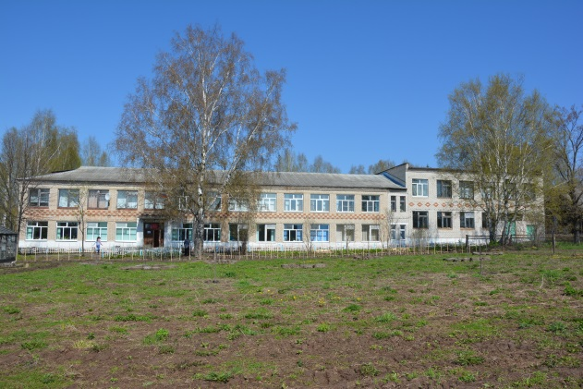
Выполнила:
Николаева Анастасия Николаевна,
ученица 9 класса
Руководитель:
Чиркова Ольга Александровна,
учитель биологии
контактный телефон:
88315424326, 89023009348
адрес МБОУ: 606800,
Нижегородская область,
Уренский округ,
с. Большое Карпово, ул. Центральная, д.17б

с. Большое Карпово,
2021 год

Оглавление
Информационная карта проекта …………………………………………...3 стр.
Введение …....……………………………………………………………… .4 стр.
Содержание и механизм реализации проекта …………………………….6 стр.
План действий по реализации проекта ……………………………………7 стр.
Отчет о проделанной работе ……………………………………………...11 стр.
Заключение ………………………………………………………………...14 стр.
Список используемой литературы и интернет – ресурсов .…………….15 стр.
Приложение 1………………………………………………………………16 стр.
Приложение 2 ………………………………………………………………18 стр.
Приложение 3……………………………………………………………….19 стр.
Приложение 4 ………………………………………………………………20 стр.
Приложение 5 ………………………………………………………………21 стр.

Информационная карта проекта
Название проекта | Проект «Яблоневый сад»
Объект проекта | Яблони пришкольного участка МБОУ «Карповская СОШ»
Краткое содержание проекта | Проект имеет экологическую направленность. В результате исследования мы узнаем сорта яблонь, их биологическую и экологическую характеристику. Также мы познакомились с агротехническими приёмами посадки плодовых культур.
Разработчик | Ученица 9 класса Николаева Анастасия
Руководитель проекта | Чиркова О.А. – учитель биологии и химии
Название организации | МБОУ «Карповская средняя общеобразовательная школа» Уренского муниципального района Нижегородской области
Руководитель | Директор – Синцова Татьяна Анатольевна
Адрес, телефон | 606800 с. Большое Карпово Уренского района Нижегородской области ул. Центральная д.17б  тел./факс 8-83154-2-43-29
Е-mail | кarpovschool2007@yandex.ru

Введение
Наша школа находится в селе Большое Карпово Уренского района Нижегородской области. На улицах и во дворах нашего села много зеленых насаждений, которые радуют глаз, но не все содержится в должном порядке. Многие жители села своими силами пытаются облагородить прилегающую к ним территорию. Учителя и учащиеся нашей школы тоже не остаются в стороне, и многое делают для благоустройства школьного двора и прилегающей к школе территории.
На территории каждой школы есть пришкольный участок. Такой участок есть и у нас, на котором ежегодно до 2012 года все школьники проходили летнюю трудовую практику. Площадь пришкольного 500 м². На нём были посажены различные овощные и плодовые культуры, которые приносили хороший урожай капусты, моркови, картофеля, свёклы и т.д. А что сейчас? Пустое пространство, которое каждое лето зарастает сорняками. Силами рабочих осуществляется скос сорняков электрокосилками, школьниками - по периметру участка происходит посадка цветковых культур- георгин. Все это радует глаз, но хочется видеть пришкольный участок еще красивее. Поэтому с целью благоустройства пришкольного участка мы решили разработать социальный проект по посадке плодовых культур, который украсит территорию школы, а самое главное будет получена продукция –это плоды, которые содержат много витаминов. По результатам анкетирования учащихся и педагогов школы было решено посадить яблоневый сад.
Цель проекта: благоустройство и озеленение пришкольного участка.
Задачи проекта:
- Провести анкетирование учащихся по выбору посадки плодовых культур на пришкольном участке;
- Изучить экологию и биологию яблоневых деревьев;
- Отработать технологию посадки плодовых деревьев и ухода за ними и высадить саженцы яблоневых культур;
- Запланировать опытническую работу для дальнейших исследований;
- Оформить раздаточный материал по сортам яблонь.
Продолжительность реализации проекта: долгосрочный, разработка и реализация проекта «Яблоневый сад» осуществлялась в период с февраля по май 2016 года. Дальнейшая работа по уходу за культурами будет проходить по требованию.

Содержание и механизм реализации проекта
Проект разработан учащимися 7 – 8 классов под руководством учителя биологии Чирковой Ольги Александровны и учителя технологии Синцовой Татьяны Анатольевны. Авторы работы – учащиеся 7 класса.
Деятельность проекта направлена на благоустройство и озеленение пришкольного участка, в ходе которого будут изучены сорта яблоневых культур, их биологические и экологические особенности.
Этапы проекта
1 этап – подготовительный
Собрана команда единомышленников по теме проекта. Составление плана работы. Анкетирование учащихся и педагогов школы по выбору плодовых культур и их сортов.
Изучение дополнительной литературы по теме проекта. Знакомство с биологическими и экологическими особенностями данных сортов, изучение их технологии посадки и ухода за ними.
2 этап – основной
Разработка вариантов посадки яблонь и разметка участка под посадку. Закупка саженцев. Подготовка посадочных ям. Посадка плодовых деревьев. Оформление табличек с видовым названием сортов яблонь.
3 этап – итоговый
Создание яблоневого сада. Размещение информации о проведении акции по посадке яблоневого сада. Оформление сборника по характеристике основных сортов посаженных яблонь.

План действий по реализации проекта
Подготовительный этап

№ | Действие | Сроки | Ответственные | Результат
1 | Создание творческой группы по разработке и реализации проекта. | февраль | учитель биологии О.А. Чиркова | Создана творческая группа учащихся 7-8 классов.
2 | Составление плана работы по проекту. | февраль | учитель биологии О.А. Чиркова, учитель технологии Т.А. Синцова, учащиеся 7-8 классов | Составлен план работы по проекту.
3 | Составление анкеты и её проведение для учащихся и педагогов школы по выбору плодовых культур и их сортов. | февраль | учащиеся 7-8 классов | Проведено анкетирование учащихся и педагогов школы по выбору плодовой культуры. По результатам выбрана плодовая культура – яблони (см. Приложение 1)
4 | Выбор сортов яблонь. Изучение дополнительной литературы по технологии посадки и ухода за ними. | март | учитель биологии О.А. Чиркова, учитель технологии  Т.А. Синцова, учащиеся 7-8 классов | Выбраны сорта яблонь  (см. Приложение 2).  Изучены биологические и экологические особенности выбранных сортов яблонь. Технология их посадки и ухода.

Основной этап

№ | Действие | Сроки | Ответственные | Результат
1 | Разработка вариантов посадки яблонь и составление их схемы | апрель | учитель биологии О.А. Чиркова, учитель технологии  Т.А. Синцова, учащиеся 7-8 классов | Разработаны 3 схемы посадки яблонь на пришкольном участке  (см. Приложение 3)
2 | Закупка саженцев. | апрель | Администрация школы –  директор школы Т.А. Синцова | Были закуплены саженцы яблонь на средства школы и средства, выделенные ОАО «Ар – лес» директор  С.Г. Соловьёв  (см. Приложение 4)
3 | Разметка участка под посадку. Подготовка посадочных ям. | апрель - май | учитель технологии  Т.А. Синцова, учащиеся 7-8 классов | Была проведена разметка по посадке яблонь и подготовка посадочных ям.
4 | Посадка плодовых деревьев. | май | учитель биологии О.А. Чиркова, учитель технологии  Т.А. Синцова, учащиеся 7-8 классов | Посажено10 яблонь по схеме № 3, разработанной нами в ходе проекта.
5 | Оформление табличек с видовым названием сортов яблонь. | май | учащиеся 7-8 классов | Оформлены таблички с названием яблонь.

Итоговый этап

№ | Действие | Сроки | Ответственные | Результат
1 | Оформление сборника по характеристике основных сортов посаженных яблонь | июнь | учащиеся 7-8 классов | Создан альбом «Яблоневый сад»

Отчет о проделанной работе
Пришкольный участок - это место где учащиеся приобретают навыки сельскохозяйственных работ. Наша задача состоит в том, чтобы благоустроить и озеленить пришкольный участок. Мы начала с анкетирования учащихся и педагогов школы по выбору плодовой культуры. По результатам выбрана плодовая культура – яблоня. Мы согласны с выбором. Из дополнительной литературы мы узнали, что яблоня — это самое плодовое дерево. Ученые насчитывают не менее 10 тысяч сортов яблонь. Все сорта яблонь растут в разных климатических условиях, но местом, где яблонь очень много считается средняя полоса России. Яблоки полезны для организма человека, ведь в них много сахара, витаминов, кислоты и минеральных солей. Да и едят яблоки в самом различном виде: свежем, соленом, моченом и замороженном. Из них готовят соки, варенье, компоты, мармелад, повидло и желе. Яблоки остаются на деревьях до октября и после сбора некоторые сорта хорошо хранятся всю зиму.
При выборе сортов яблонь мы обратились к учителю технологии Синцовой Татьяне Анатольевне, которая закончила сельскохозяйственную академию по специальности «Агроном». Нами было выбрано 8 сортов яблонь: звёздочка, голден, штрейфлинг, мельба, грушовка московская, антоновка, белый налив, анис. После выбора мы приступили к изучению технологии их посадки и ухода.
После изучения литературы и интернет – ресурсов мы приступили к системе размещения яблонь. Разработали варианты с помощью текстового редактора Microsoft Word. Мы остановились на варианте № 3 (трёхрядная живая изгородь в шахматном порядке). Такое размещение дает возможность увеличить количество деревьев на площади. Загущение деревьев в междурядьях и в ряду позволяет полнее использовать свет, влагу, почвенное питание и усилить взаимозащитное влияние деревьев, повысить их зимостойкость.
В апреле директор школы Татьяна Анатольевна Синцова закупила саженцы яблонь на средства, выделенные ОАО «Ар – лес», в размере 1000 рублей (директор С.Г. Соловьёв). Остальные средства выделила администрация школы в размере 2000 рублей. По смете хватило на 10 яблонь. Один саженец яблони – 300 рублей.

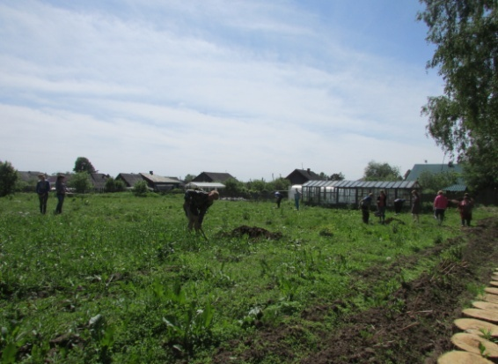
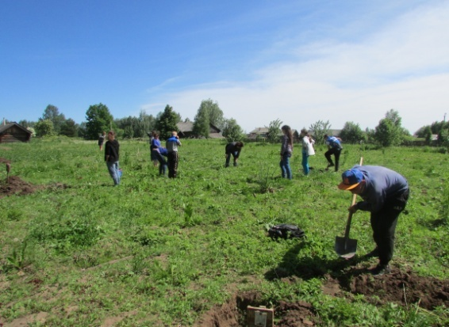
Разметка территории
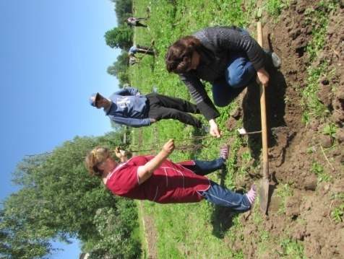
Далее мы приступили к системе размещения разметке участка под посадку яблонь. На данном этапе к нам присоединились учащиеся других классов, педагоги и работники школы. Мы узнали, что между деревьями расстояние должно быть 5 - 6 метров. Нами было подготовлено 10 посадочных ям размером 80 х 50 см². При посадке яблони в каждую яму внесли перегной.
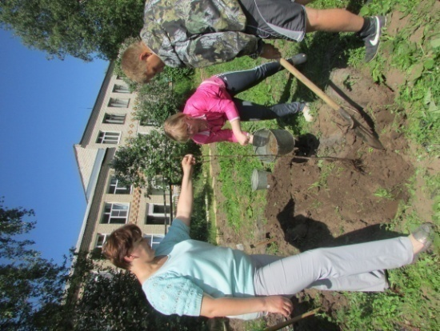
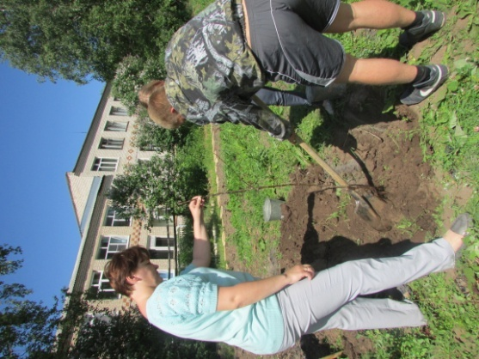
Корни саженцев до посадки покрывали землей. Посадку проводили группой. Одни держали саженец и тщательно расправляли корни, другие засыпали их землей. Засыпали яму и корни только верхним плодородным слоем почвы. По границам ямы насыпали валик, чтобы образовалась лунка, в которую заливали 20 – 30 л воды. Саженец подвязывают к колу с целью предохранения от раскачивания ветром.
После посадки яблонь мы оформили таблички с названием сортов яблонь.

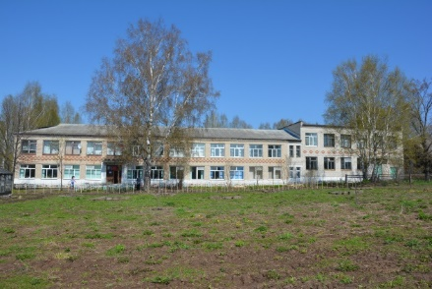

Заключение
Плодоводство – это древнейшая отрасль растениеводства, которая обеспечивает население плодами и ягодами. Плоды обладают высокими вкусовыми качествами, содержат необходимые для питания человека углеводы, белки, жиры, витамины, минеральные вещества.
В результате проведенной работы был заложен школьный яблоневый сад, отработаны агротехнические приёмами посадки плодовых растений. Продуктом проекта стал не только яблоневый сад, но и альбом, в котором дается полное биологическое и экологическое описание сортов посаженных яблонь.
Нам, как авторам данной работы, хочется надеяться, что, овладев методами выращивания яблоневых деревьев, можно увеличить количество яблонь, выращенных учащимися. Вырастив яблоню в школе, каждый школьник сумеет заложить сад у себя дома. Поскольку все это можно сделать без особых затрат и приспособлений.
В ходе проекта мы создали альбом, в котором дается общая характеристика сортов посаженных яблонь (см. Приложение 5).
Создание школьного сада на пришкольном участке имеет в себе еще одну немаловажную роль - это экологическое образование. Вырастить сад самим очень интересно. Мы хотим оставить добрый след на родной земле. В дальнейшем вместе со своими наставниками планируем провести различные наблюдения и исследования, а также поставить опыты с разными способами прививки: прививка в боковой зарез, прививка за кору, прививка врасщеп, а также в разное время - весной и осенью.
Яблони посажены! Остается дело за малым – наблюдать, как они растут и дают плоды!
ЕСЛИ БЫ КАЖДЫЙ ЧЕЛОВЕК НА КЛОЧКЕ ЗЕМЛИ СВОЕЙ СДЕЛАЛ ВСЕ, ЧТО ОН МОЖЕТ, КАК ПРЕКРАСНА БЫЛА БЫ ЗЕМЛЯ НАША!

Список используемой литературы и интернет ресурсов
- http://profermu.com/sad/derevia/yabloki/sorta-ya/golden.html
- http://sadsezon.com/sad/plodovie/yabloni/sorta/sh/shtrejfling.html
- http://sortoved.ru/yablonya/sort-yabloni-zvezdochka.html
- Макаревич А.И., Девятов А.С. Календарь – справочник основных работ – овощевода и садовода. – Мн.: «Слова», 1992. – 192с.
- Ожегов С.И., Шведова Н.Ю. Толковый словарь русского языка: 80 000 слов и фразеологических выражений/ Российская академия наук. Институт русского языка им. В.В. Виноградова. – 4-е изд., дополненное. – М.: ООО «А ТЕМП», 2010. – 874с.
- Фисенко А.Н., Серпуховитина К.А., Столяров А.И. Сад и огород. Справочник. – «Советская кубань», 1989.
- Черненко Е.С. Школьный сад: Книга для учителя. – М.: Просвещение, 1993. – 191с.

Приложение 1
Анкетирование учащихся и педагогов
Было предложено 3 вопроса:
- Хотелось бы вам озеленить пришкольный участок?
- Какие бы вы выбрали жизненные формы для пришкольного участка?
- Какие виды плодово-ягодных культур вам хотелось бы видеть на пришкольном участке?
В опросе участвовало 30 человек (23 учащихся и 7 педагогов). По результатам анкетирования 27 человек дали положительный ответ на вопрос озеленения пришкольного участка. По жизненным формам растений для пришкольного участка 26 человек отметили деревья, 11 - кустарники, 5 – полукустарники. С выбором плодово-ягодных культур произошли разногласия. 23 человека ответили яблоню, 10 – грушу, 8 – вишню, по 5 человек – сливу и смородину, по 4 человека – малину и крыжовник, 3 – клубнику и 2 – землянику.
Результаты представлены на диаграмме.

Приложение 2
Сорта яблонь
- Звёздочка
- Голден
- Штрейфлинг
- Мельба
- Грушовка московская
- Антоновка
- Белый налив
- Анис

Приложение 3
Схемы посадки яблонь на пришкольном участке
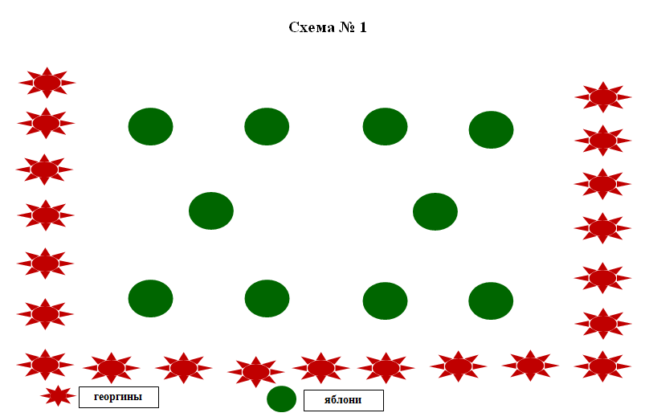

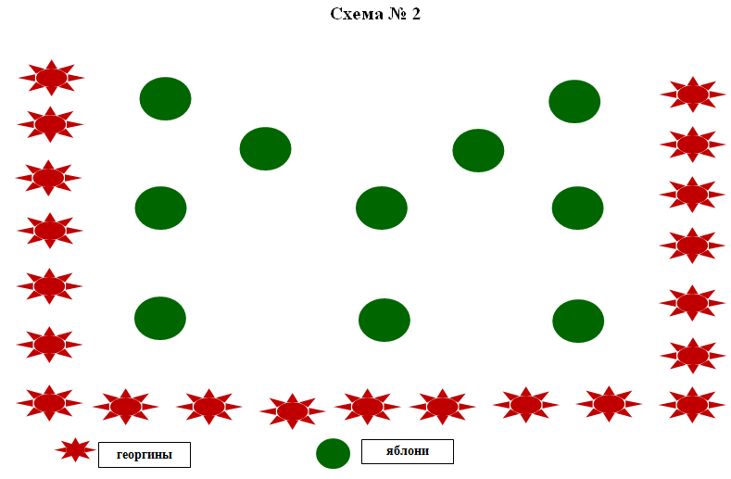

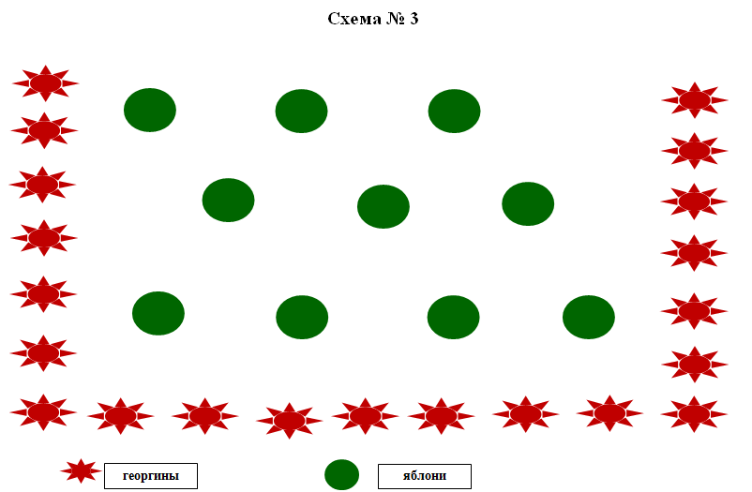

Приложение 4
Смета
№ | Средства, выделенные ОАО «Ар-лес»  (директор С.Г. Соловьёв) | Средства, выделенные директором школы Синцовой Т.А.
 | 1000 рублей | 2000 рублей

Стоимость саженцев яблонь 300 рублей, таким образом на выделенные деньги было приобретено 10 яблонь.

Приложение 5
Альбом «Характеристика сортов яблонь»
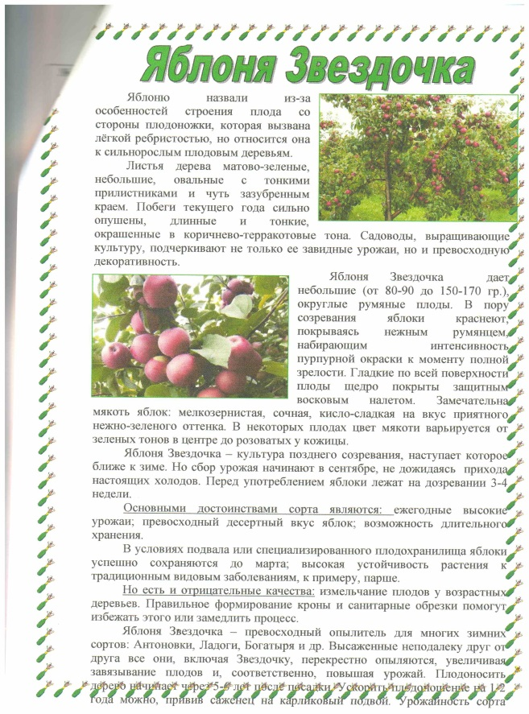

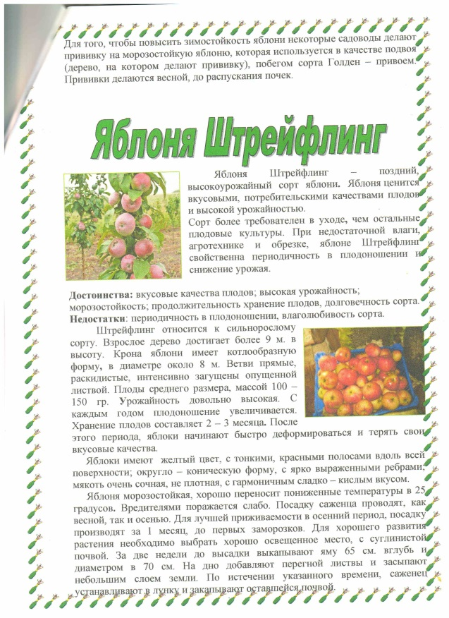
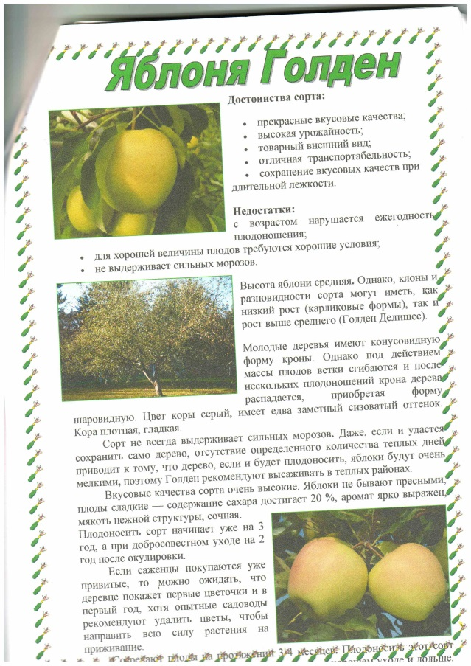

Ожегов С.И., Шведова Н.Ю. Толковый словарь русского языка. – М.: ООО «А ТЕМП», 2010.

